CHƯƠNG 3. THIẾT KẾ HỆ THỐNG

3.1. Thiết kế cơ sở dữ liệu

3.1.1. Thiết kế mức khái niệm
Thực thể là khái niệm để chỉ một lớp các đối tượng có cùng đặc tính chung mà người ta muốn quản lý thông tin về nó. Theo bài toán phân tích nghiệp vụ quản lý kho thành phẩm của Công ty TNHH FOSITEK (Việt Nam) với ba quy trình chính là nhập kho thành phẩm, xuất kho thành phẩm và kiểm kê hàng hóa, nhóm đã xác định được:
Xác định các thuộc tính của từng thực thể:
- NguoiDung (Ma_nguoi_dung, Ten_nguoi_dung, So_dien_thoai, Trang_thai, Thoi_gian_tao, Thoi_gian_cap_nhat)
- TaiKhoan (Ma_tai_khoan, Email, Mat_khau, Trang_thai, Ly_do_vo_hieu_hoa, Ngay_vo_hieu_hoa, Ngay_dang_nhap_cuoi, Thoi_gian_tao, Thoi_gian_cap_nhat)
- VaiTro (Ma_vai_tro, Ten_vai_tro, Mo_ta, La_vai_tro_co_dinh, Thoi_gian_tao, Thoi_gian_cap_nhat)
- Quyen (Ma_quyen, Ma_chuc_nang, Ten_quyen, Nhom_quyen, Mo_ta)
- Kho (Ma_kho, Ten_kho, Mo_ta, Dia_chi, Trang_thai, Thoi_gian_tao, Thoi_gian_cap_nhat)
- KhuVucKho (Ma_khu_vuc, Ten_khu_vuc, Mo_ta, Trang_thai, Thoi_gian_tao, Thoi_gian_cap_nhat)
- ViTriTrongKho (Ma_vi_tri, Ten_vi_tri, Mo_ta, Suc_chua_toi_da, Trang_thai, Thoi_gian_cap_nhat)
- DanhMucSanPham (Ma_danh_muc, Ten_danh_muc, Mo_ta, Trang_thai, Thoi_gian_tao, Thoi_gian_cap_nhat)
- SanPham (Ma_san_pham, Ten_san_pham, Ma_barcode, Mo_ta, Don_vi_tinh, Trong_luong, Gia_san_xuat, Gia_ban, Quan_ly_theo_serial, Trang_thai, Thoi_gian_tao, Thoi_gian_cap_nhat, ⭐ Thoi_han_bao_hanh)
- SoSerial (Ma_serial, Trang_thai, Ngay_san_xuat, Ghi_chu, Thoi_gian_tao, Thoi_gian_cap_nhat, ⭐ Ma_lo, ⭐ Han_bao_hanh)
- TonKho (Ma_ton_kho, So_luong_ton, So_luong_toi_thieu, So_luong_toi_da, Ngay_cap_nhat)
- PhieuNhapKho (Ma_phieu_nhap, Ngay_lap, Ngay_nhap_thuc_te, Ghi_chu, Trang_thai, Ly_do_tu_choi, Thoi_gian_xu_ly, Thoi_gian_tao, Thoi_gian_cap_nhat)
- PhieuSuCo (Ma_phieu_su_co, Ngay_lap, Loai_su_co, Mo_ta, So_luong_su_co, Trang_thai_xu_ly, Ghi_chu, Thoi_gian_tao, Thoi_gian_cap_nhat)
- YeuCauXuatKho (Ma_yeu_cau, Ngay_tao, Ten_khach_hang, Thoi_gian_giao_hang_du_kien, Ghi_chu, Trang_thai, Thoi_gian_tao, Thoi_gian_cap_nhat)
- PhieuXuatKho (Ma_phieu_xuat, Ngay_lap, Ngay_xuat_thuc_te, Ghi_chu, Trang_thai, Ly_do_tu_choi, Thoi_gian_xu_ly, Thoi_gian_tao, Thoi_gian_cap_nhat)
- PhieuKiemKe (Ma_phieu_kiem_ke, Ngay_lap, Loai_kiem_ke, Pham_vi_kiem_ke, Thoi_han_hoan_thanh, Ghi_chu, Trang_thai, Ly_do_tu_choi, Thoi_gian_xu_ly, Thoi_gian_tao, Thoi_gian_cap_nhat)
- BienBanKiemKe (Ma_bien_ban_kk, Ngay_lap, Ket_luan, Ghi_chu, Trang_thai, Ly_do_tu_choi, Thoi_gian_xu_ly, Thoi_gian_tao, Thoi_gian_cap_nhat)
- PhieuDieuChinhTonKho (Ma_phieu_dieu_chinh, Ngay_lap, Ly_do_dieu_chinh, Ghi_chu, Trang_thai, Thoi_gian_tao, Thoi_gian_cap_nhat)
- NhatKyEmail (Ma_nhat_ky, Loai_email, Email_nguoi_nhan, Tieu_de, Trang_thai, Thong_bao_loi, Ma_nguoi_dung, Nguoi_trigger, Thoi_gian_tao, ⭐ Ma_san_pham, ⭐ Ma_vi_tri, ⭐ Da_xu_ly)
- ⭐ LoSanXuat (Ma_lo, Ma_san_pham, So_lo_nha_may, Ngay_san_xuat, So_luong_san_xuat, Nguon_goc, Ghi_chu, Thoi_gian_tao)
Xác định quan hệ giữa các thực thể và thuộc tính:
- NguoiDung <Có> TaiKhoan (1:1)
- NguoiDung <Được gán> VaiTro (N:N) <Thoi_gian_tao>
- VaiTro <Có> Quyen (N:N) <Thoi_gian_tao>
- NguoiDung <Ghi đè> Quyen (N:N) <Loai_ghi_de, Ly_do, Thoi_gian_tao>
- NguoiDung <Phụ trách> Kho (N:N) <Vai_tro_tai_kho, Thoi_gian_tao>
- Kho <Chứa> KhuVucKho (1:N)
- KhuVucKho <Chứa> ViTriTrongKho (1:N)
- DanhMucSanPham <Chứa> SanPham (1:N)
- SanPham <Có> SoSerial (1:N)
- ⭐ SanPham <Có> LoSanXuat (1:N)
- ⭐ LoSanXuat <Chứa> SoSerial (1:N)
- SanPham <Tồn tại tại> TonKho (N:1)
- ViTriTrongKho <Lưu> TonKho (N:1)
- NguoiDung <Lập> PhieuNhapKho (1:N)
- NguoiDung <Phê duyệt> PhieuNhapKho (1:N) <Trang_thai_phe_duyet, Ly_do_tu_choi, Thoi_gian_xu_ly>
- Kho <Nhận> PhieuNhapKho (1:N)
- PhieuNhapKho <Gồm> SanPham (N:N) <So_luong_nhap, So_luong_thuc_te, Ghi_chu>
- PhieuNhapKho <Nhập vào> ViTriTrongKho (N:N) <Ma_san_pham, So_luong_nhap_vao_vi_tri>
- PhieuNhapKho <Ghi nhận> SoSerial (1:N)
- ⭐ PhieuNhapKho <Ghi nhận> LoSanXuat (N:N) <Ma_lo, So_luong_nhap_lo, Ngay_san_xuat_lo>
- PhieuNhapKho <Phát sinh> PhieuSuCo (1:N)
- NguoiDung <Lập> PhieuSuCo (1:N)
- NguoiDung <Tạo> YeuCauXuatKho (1:N)
- Kho <Có> YeuCauXuatKho (1:N)
- YeuCauXuatKho <Gồm> SanPham (N:N) <So_luong_yeu_cau>
- YeuCauXuatKho <Phát sinh> PhieuXuatKho (1:N)
- NguoiDung <Lập> PhieuXuatKho (1:N)
- NguoiDung <Phê duyệt> PhieuXuatKho (1:N) <Trang_thai_phe_duyet, Ly_do_tu_choi, Thoi_gian_xu_ly>
- Kho <Xuất> PhieuXuatKho (1:N)
- PhieuXuatKho <Gồm> SanPham (N:N) <So_luong_xuat, Ghi_chu>
- PhieuXuatKho <Lấy từ> ViTriTrongKho (N:N) <Ma_san_pham, So_luong_xuat_tu_vi_tri>
- PhieuXuatKho <Ghi nhận> SoSerial (N:N)
- NguoiDung <Lập> PhieuKiemKe (1:N)
- NguoiDung <Phê duyệt> PhieuKiemKe (1:N) <Trang_thai_phe_duyet, Ly_do_tu_choi, Thoi_gian_xu_ly>
- Kho <Kiểm kê tại> PhieuKiemKe (1:N)
- PhieuKiemKe <Gồm> SanPham (N:N) <So_luong_he_thong, So_luong_thuc_te, So_luong_chenh_lech, Nguyen_nhan, Ghi_chu, Trang_thai_kiem_ke>
- PhieuKiemKe <Phát sinh> BienBanKiemKe (1:1)
- NguoiDung <Lập> BienBanKiemKe (1:N)
- NguoiDung <Phê duyệt> BienBanKiemKe (1:N) <Trang_thai_phe_duyet, Ly_do_tu_choi, Thoi_gian_xu_ly>
- BienBanKiemKe <Phát sinh> PhieuDieuChinhTonKho (1:N)
- NguoiDung <Xác nhận> PhieuDieuChinhTonKho (1:N)
- NguoiDung <Ghi nhận> NhatKyEmail (1:N)
- ⭐ SanPham <Liên kết> NhatKyEmail (1:N)
- ⭐ ViTriTrongKho <Liên kết> NhatKyEmail (1:N)
- PhieuDieuChinhTonKho <Điều chỉnh> SanPham (N:N) <So_luong_dieu_chinh, Loai_dieu_chinh>

3.1.2. Thiết kế mức logic
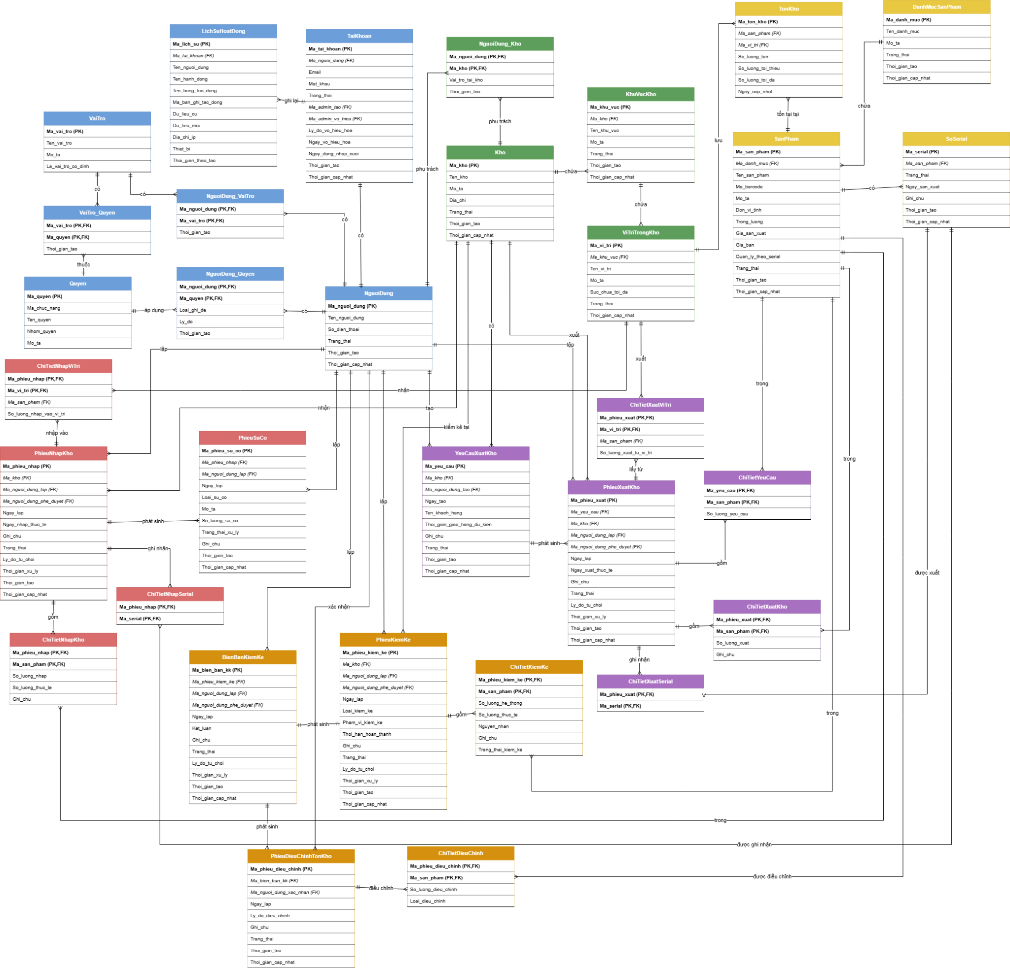
Hình: Sơ đồ logic hệ thống kho thành phẩm

